Муниципальное автономное учреждение дополнительного образования

«Центр внешкольной работы «Подросток»

Учебно-воспитательный комплекс с. Краснохолм»

Беседа

**«**Герои Отечества»

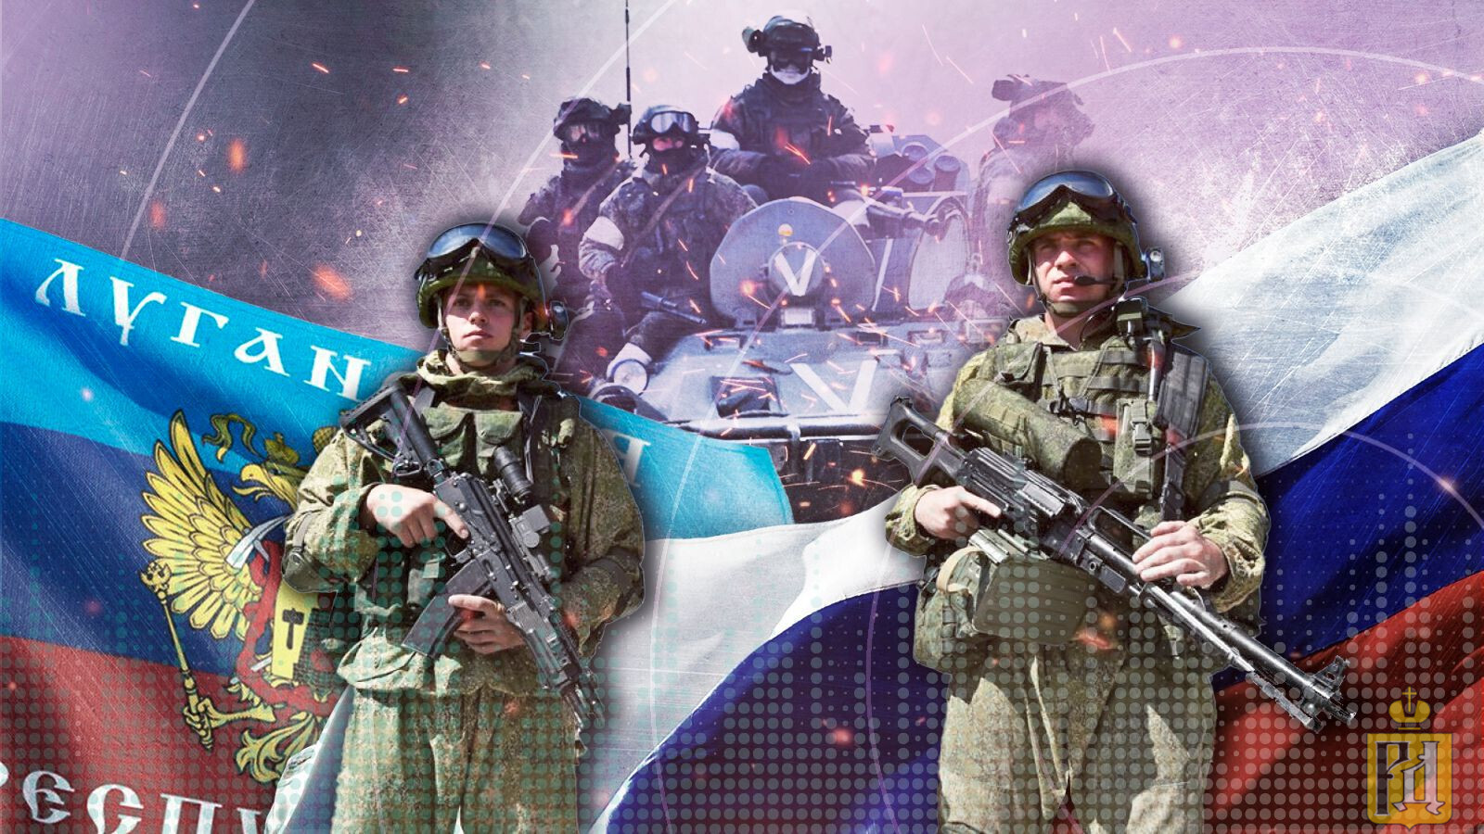

|  |  |
| --- | --- |
|  | **Автор-составитель:** Зотова З.А  педагог дополнительного образования: высшей квалификационной категории.    Оренбург  2024 |

**Беседа «Герои Отечества»**

**Цель:** Воспитание гражданско-патриотических чувств.

**Задачи:**

* Формировать представление учащихся о долге, мужестве, героизме.
* Воспитывать чувства уважения, признательности к людям, совершающим героические поступки.

**Оборудование:** компьютер.

**Ведущий**: Дорогие ребята! Прекрасна наша родная земля. Она дарит нам хлеб и воду из родников. Мы любуемся её красотой. Но защитить себя она не может. Поэтому защита родной земли – обязанность всех, кто ест её хлеб и пьет воду, любуется её красотой. Это очень высокое звание – Защитник Родины! Люди веками помнят имена отважных воинов.

Давайте мы с вами задумаемся и ответим на вопрос: «Герой. Кто он?»

*(обобщает ответы детей)*

**Герой** — это человек, совершивший или совершающий благородные поступки, связанные с риском для его жизни. “Существуют ли герои в сегодняшней России?”  Герои существуют везде, где есть человек.

Что такое Героизм – понятие сложное, многогранное, наполненное единым смыслом проявления храбрости и самоотверженности, верности к Родине.

Сегодня мы и поговорим о героях нашего села наших односельчан, которые защищали нашу Родину в специальной военной операции.

* Лесов Ермек Муктарович родился 19.11.1991г, погиб 24.02.2023г.
* Торговин Антон Викторович родился 06.01.1989г, погиб 15.03.2022г.
* Проскуряков Константин Константинович родился 1979 г погиб
* Альмуканов Булат Кушубаевич родился 28.12.1987, погиб 08.05.2023
* Турбанин Александр Михайлович родился17.08.1979, погиб 11.04.2023
* Скрипников Дмитрий Владимирович родился 03.05.2001,погиб 17.08.2023

Они все учились в нашей школе, немного биографии о них, **Торговин Антон Викторович,** был призван в армию 2007 году, далее он подписал контракт. Был удостоин звания «Ветеран боевых действий». Был награждён медалями на памятные даты 70-й и 73-й годовщине со дня Победы в великой Отечественной войне. Антон был примером добросовестного выполнения военного долга. В Феврале 2022года участвовал в специальной военной операции на Украине. Находясь с боевыми товарищами в окопе, Антон вблизи г. Николаев в 20 километров к ним прилетела граната, на что Антон прокричал: «ГРАНАТА», не растерявшись и не мешкая он закрыл собой волну взрыва, тем самым спас пятерых своих сослуживцев. Антон был награждён государственной наградой «Орденом Мужества» (посмертно). Дома его ждали четверо детей, жена, мать и сестрёнка. Дата смерти 15.03.2022г.

**Проскуряков Константин Константинович,** после школы поступилвОренбургский автодорожный техникум, в 2000 году защитив диплом .призван был в ряды был Российской Армии, 2002 был демобилизован в звании старшего сержанта. Вернувшись домой им было принято решение продолжить служить Родине, в связи с чем поступил в школу милиции. По окончании стал сотрудником отдельного батальона милиции по охране объектов на договорных началах. Там встретил встретил девушку и не раздумывая предложил ей стать его женой, они поженились и у них создалась семья. За время службы Константин был награждён медалью «За отличие в службе» 3 степени, нагрудным знаком «Отличник милиции», также награждался различными грамотами. В 2015 году в связи с организационными мероприятиями в системе МВД было сокращение. Он решил не оставлять службу и вернулся в с. Тоцкое-2, где призвался на военную службу по контракту 4 марта 2022году Константин погиб, у него осталась семья, и они гордятся таким папой, сыном, внуком, он защищал свою Родину.

**Альмуканов Булат Кушубаевич** в 2006 году был призван в ряды Российской Армии, после прохождения службы Булат поступил на военную службу по контракту, службу проходил в Северной Осетии. По окончания контракта вернулся домой, создал семью где его любили и уважали. Но Булат всегда был неравнодушен к судьбе нашей Родины, поэтому не смог остаться в стороне от происходящих событий и осенью 2022 года, он добровольно записался в батальон «ЯИК».

08. мая 2023 году при выполнении очередного боевого задания, проявив мужество и героизм, сержант Булат Кушубаевич погиб.

**Турбанин Александр Михайлович,** осенью1997 годубыл призван в ряды Российской Армии, службу проходил в г. Севастополь Республики Крым, затем был переведён в г. Туапсе Краснодарского края, вернувшись в родное село после службы, связал трудовую деятельность в сельском хозяйстве, работал трактористом. Александр был хорошим мужем и отцом. В октябре 2022 году Александр в рамках частичной мобилизации был направлен в район проведения специальной военной операции для выполнения воинского долга.11 апреля 2023г, при выполнения боевого задания в районе населённого пункта Новобахмутовка, старшина Александр Михайлович погиб. Он до конца оставался верным военной присяге, мужественно стойко проявил себя при исполнении обязанностей военной службы.

**Скрипников Дмитрий Владимирович**, родился здесь и учился, Дмитрий рано остался без материнской заботы и старшая сестра Анастасия его забрала к себе под опеку, он продолжал учебу в селе Изобильное Соль- Илецкого района. Дмитрий рос смелым, решительным и отважным мальчишкой. 04.июля 2019 года был призван в ряды Вооруженных Сил Российской Федерации для прохождения срочной службы. Получил специальность «механик –водитель» боевой машины. Во время службы зарекомендовал себя как отличный боец. В 2021 году был направлен в Сирийскую Республику, защищать интересы нашей Родины. В свои 20 лет Дмитрий уже имел боевой опыт и был награждён различными медалями, 2021 году медалью Министерства обороны Российской Федерации, «Участнику военной операции в Сирии», в январе 2022 года награждён медалью «За укрепление боевого содружества», в ноябре 2022 года, Дмитрий получил статус «Ветерана боевых действий». В октябре в рамках частичной мобилизации был направлен в район проведения специальной военной операции для выполнения воинского долга, на Украину.17 августа 2023 года в ходе выполнения очередной боевой задачи верный военной присяге, проявив стойкость, героизм и мужество Дмитрий Владимирович погиб.

**Ведущий**: Нынешние Герои России встанут в один ряд с дедами и прадедами, защитившими Родину в 1941-1945 годах, а их подвиги навечно войдут в историю побед нашей страны. Наши ребята с первых дней проявляли большую самоотверженность и профессионализм при решении поставленных задач. За мужество и героизм в ходе Специальной Военной Операции, более 100 тыс. военнослужащих получили государственные награды, а 120 человек были удостоены звания Героя России.

Президент России Владимир Путин назвал героями России всех солдат и офицеров России, павших смертью храбрых во время специальной военной операции, Россия всегда будет помнить героев.

**Спасибо за внимание**

# 